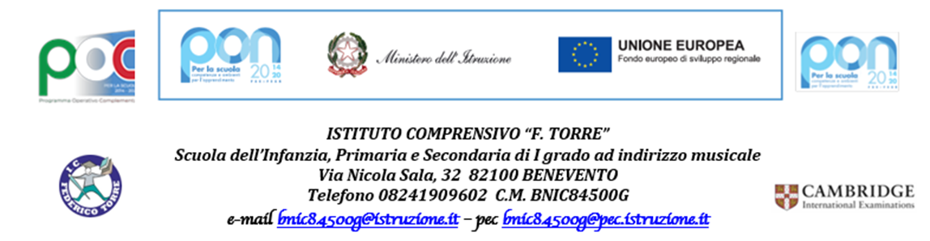

Allegato 1: Regolamento della Biblioteca Scolastica

Art. 1

FINALITÀ E SCOPI DELLA BIBLIOTECA SCOLASTICA
- La biblioteca ha lo scopo di contribuire alla crescita della persona, all'attuazione del diritto allo studio e all'educazione permanente; pertanto, è una struttura ed una serie di servizi ad essa collegati rivolta a suscitare negli studenti l'interesse per la lettura, l'acquisizione di una capacità di orientarsi nella documentazione e nell'uso di strumenti bibliografici e multimediali, ai fini dello studio e della ricerca.
- La biblioteca è un laboratorio scolastico per l'attività formativa personale e collettiva, necessario a sostenere la didattica ordinaria ed i progetti specifici avviati dalla scuola ed è a disposizione, in primo luogo, degli studenti, dei docenti e del personale non docente.

Art. 2

FUNZIONI DELLA BIBLIOTECA
La biblioteca scolastica ha la funzione di:
- raccogliere e conservare il patrimonio di testi scritti (volumi singoli, collane, enciclopedie, dizionari, ecc.), nonché documenti audio-video e su CD-rom (o altro supporto elettronico) di interesse culturaledidattico, acquisito e incrementato annualmente dalla scuola;
- mettere a disposizione degli studenti, dei docenti e degli altri operatori della scuola i materiali conservati, sia nella forma del prestito, sia nella forma della consultazione personale, sia per attività didattica svolta nella biblioteca stessa da classi o gruppi o in modo individualizzato;
- offrire occasioni di conoscenza di altre raccolte/forme di documentazione.

Art. 3

Il PRESTITO
L’attivazione del prestito interno, rivolto agli studenti, docenti e operatori scolastici è un importante servizio che, contribuendo a creare la motivazione alla lettura, valorizza e qualifica la biblioteca quale risorsa pedagogica che attivamente concorre alla formazione degli alunni, al sostegno dell'attività didattica dei docenti ed a stabilire un rapporto stretto di continuità tra scuola e famiglia.

Art. 4

ORGANIZZAZIONE DEL PRESTITO
- Si accede al prestito nei seguenti giorni ed orari: lunedì dalle ore 12:00 alle ore 13:00.
- Si accede al prestito tramite richiesta al referente della biblioteca, ins. Catarina Lia, o a un suo collaboratore designato.
- Il prestito va annotato sull'apposito registro cartaceo con l'indicazione chiara del nome dello studente/docente, la classe di appartenenza, la data, eventualmente un recapito telefonico.
- Di norma la durata del prestito è di 20 giorni, rinnovabile.
- In caso di danneggiamento o mancata restituzione l’utente è tenuto a rifondere il danno, attraverso la fornitura alla biblioteca di una copia nuova del volume non restituito o di volume di valore equivalente (previo accordo col referente).

Art. 5

CONSULTAZIONE
- I testi (o materiali) in consultazione non possono essere dati in prestito e devono essere utilizzati nei locali adibiti, secondo l'orario di apertura e comunque sotto la responsabilità del docente referente o di suo collaboratore.
- Nel caso in cui la consultazione debba avvenire fuori dei locali adibiti, un insegnante deve farsi carico dell'uso ordinato e della restituzione del volume (o materiale) comunque entro la giornata di utilizzo;
- In caso di danneggiamento o mancata restituzione l’utente è tenuto a rifondere il danno, attraverso la fornitura alla biblioteca di una copia nuova del volume non restituito o di volume di valore equivalente (previo accordo col referente).

Art. 6

ATTIVITA' IN BIBLIOTECA
La biblioteca è luogo aperto all'attività didattica per classe o gruppo di studenti, in tal senso è necessario prenotarne l'uso in base all'orario definito.
Nel caso in cui l'attività didattica preveda un uso di numerosi materiali e volumi per consultazione e ricerca, occorre concordare con il docente referente le modalità di assistenza nella ricerca documentaria e nella distribuzione dei materiali.
Se l'attività è promossa da un docente della scuola, l'attività potrà essere svolta in forma autonoma e il docente sarà garante dell'uso dei materiali.
Se l'attività di ricerca è svolta liberamente dagli studenti, l'accesso è regolato dal docente referente o da uno dei suoi collaboratori, che se ne sarà garante.

Art. 7

DIRITTI DEGLI UTENTI
Gli utenti hanno diritto a:
- usufruire dei servizi offerti;
- essere informati ed orientati sulle risorse possedute;
- presentare proposte per l’acquisto di materiale non posseduto;
- presentare reclami ed istanze, prospettare osservazioni, formulare suggerimenti per il miglioramento del servizio.

Art. 8

NORME DI COMPORTAMENTO
- Tutte le azioni saranno improntate secondo le norme di sicurezza e i Protocolli anti covid;
- Non è consentito introdurre e consumare cibi e bevande nei locali adibiti alla consultazione di testi e materiali;
- È vietato fare segni o scrivere su arredi e libri;
- All’atto del prelievo di un volume o della sua riconsegna, l’utente deve assicurarsi che l’incaricato prenda nota delle eventuali irregolarità o danni riscontrabili;
- I libri consultati vanno riposti negli appositi scaffali;
- Chi riceve libri in prestito si impegna a conservarli con cura e a restituirli nello stato in cui li ha ricevuti, entro il tempo stabilito, senza danneggiamenti, né sottolineature a penna o a matita;
- Chiunque asporti indebitamente libri o altro materiale o strappi pagine o tavole o in qualunque modo danneggi il materiale documentario della Biblioteca si rende personalmente responsabile;
- Nell'ipotesi di smarrimento o danneggiamento del prestito, l'utente ha il dovere di restituire il volume a proprie spese;
Gli arredi utilizzati dovranno essere mantenuti in ordine.

